

**中四班一日生活**

6月11日

、月日

* **出勤情况**

今天来园21人，10人请假，丁曼婷、张奕涵、胡奕可、徐佳伊、徐诺、蒋翊晗、许诺言、刘锦宥、王诺碗、王楷博事假。

集体活动

语言《夏天像个绿娃娃》

《夏天像个绿娃娃》是一首充满乐趣和动感的儿歌。儿歌采用拟人化的手法，把夏天形象地比作会爬的绿娃娃，到处爬呀爬，使每个角落都变成了绿色，从而使孩子们了解到夏天是植物生长茂盛的季节，感受到夏天的美丽，从而更能激发孩子们热爱大自然的美好情感。

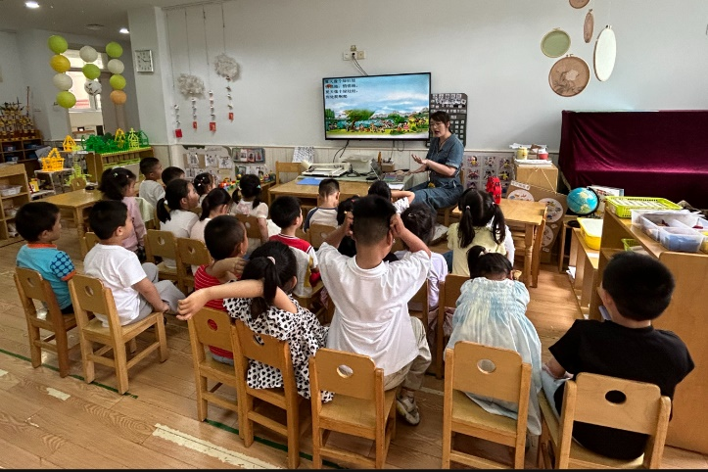

区域游戏

上午区域游戏时间，孩子们根据自己的兴趣和需求进行游戏。

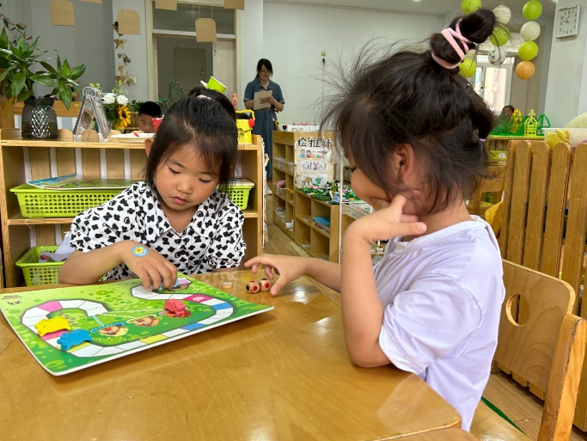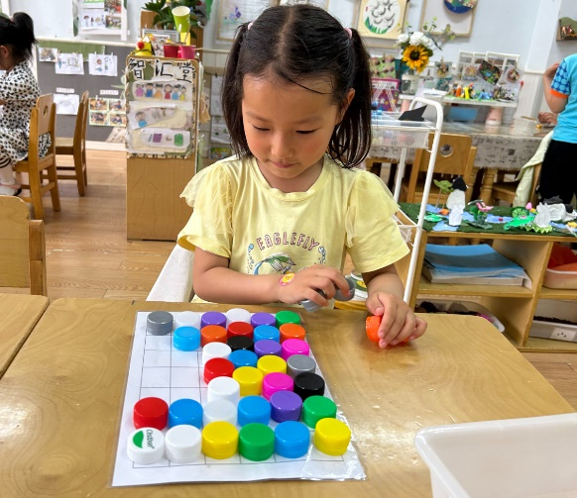

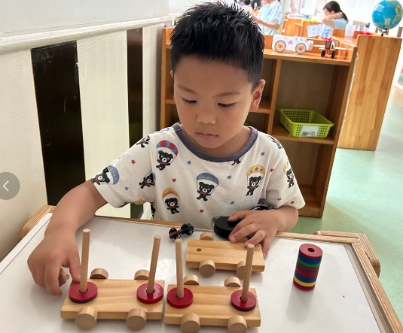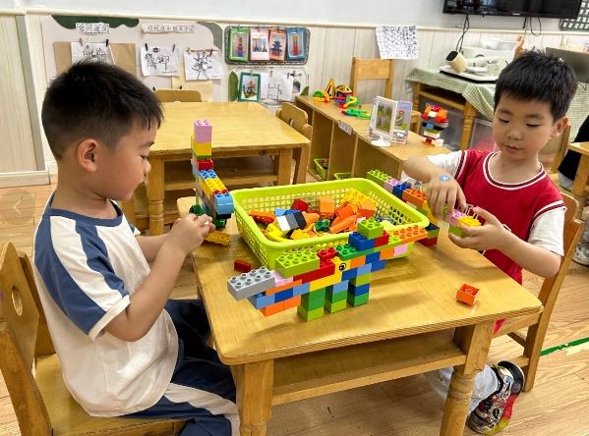

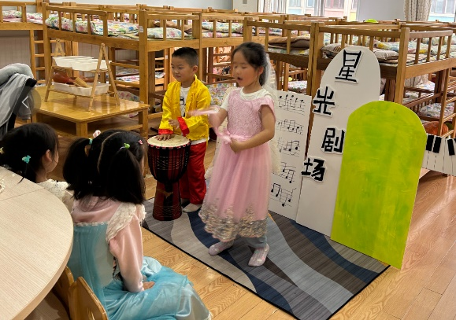

户外游戏

今天孩子们在中操场进行了户外混班，他们根据自己的兴趣自主选择游戏。

